PRESSEINFORMATION
Münster, 4. Dezember 2014

E-world energy & water, 10. bis 12. Februar 2015 in Essen – Halle 3, Stand 322 und Saal Brüssel im Congress Center West der Messe Essen

Erfahrung ebnet Effizienz den Weg
cronos präsentiert schlüsselfertige Lösungen zur zählpunktscharfen Mehr-/Mindermengenabrechnung, der Umsetzung des EEG-Billings sowie einer kontinuierlichen Optimierung von Marketingmaßnahmen auf Versorgerseite

Die cronos Unternehmensberatung holt sich zur E-world aussagekräftige Verstärkung ins Boot: Im Rahmen der inzwischen parallel zum Messeauftritt am SAP-Gemeinschaftsstand etablierten Workshop-Reihe kommen 2015 vor allem Kunden zu Wort. Diese berichten von ihren einschlägigen Projekterfahrungen und geben anderen interessierten Unternehmen praxisnahe Einsichten ins Tagesgeschäft. Das Themenspektrum der Vorträge, die an den ersten beiden Messetagen im Congress Center West (Saal Brüssel) der Messe Essen stattfinden, ist breit gefächert: Es reicht von Best Practices beim Umstieg auf SAP Common Layer und die Prozessüberwachung via BPEM (Business Process Exception Management) über den unmittelbaren Erfahrungsaustausch im Zuge von Migrationsprojekten bis hin zum Blick hinter die Kulissen des Datenqualitätsmanagements oder individuellen Multichannel-Aktivitäten im Energievertrieb – in diesem Zusammenhang dürfte vor allem die Frage nach einer gezielten Einbindung von Social Media im Tagesgeschäft der Energieversorgung das Interesse vieler Fachbesucher wecken.

Gleichzeitig stellen die cronos-Experten sowohl im Rahmen der Workshops als auch über Demopunkte am Stand 322 in Halle 3 die neuesten, spezifischen Add-on-Lösungen auf SAP-Basis vor, die entlang aktueller Regulierungsvorgaben entwickelt wurden. Diese unterstützen unter anderem eine effektive Umsetzung der Einspeiseprozesse nach EEG sowie die Etablierung zielgerichteter Marketingprozesse.

Individuell und dennoch automatisiert im Kundenkontakt
Aufbauend auf den Funktionalitäten von SAP CRM hat cronos mit dem Template crm[GO]marketing eine maßgeschneiderte Lösung für das energieversorgerspezifische Marketing geschaffen, in die die Erfahrung aus über 20 SAP CRM-Projekten eingeflossen ist. Somit steht der schnellen und zielgerichteten Einführung von SAP CRM für Kampagnen- und Vertriebsaktivitäten bei vollem Funktionsumfang nichts im Wege. Von der Segmentierung relevanter Kunden- und Interessentengruppen über die Durchführung von beispielsweise Produkt- und Angebotskampagnen bis hin zur Erfassung des Rücklaufs inklusive aussagekräftiger Auswertungen ist der gesamte Vertriebszyklus in der SAP CRM-Lösung abgebildet. Vorgefertigte Sichten und Standardschnittstellen zu SAP IS-U, SAP Core sowie diversen Fremdsystemen und Portalen bieten hierbei maximale Transparenz und Flexibilität.
Einspeisermanagement zur Kür machen
Ein weiterer Schwerpunkt von cronos liegt auf individuellen Unterstützungsleistungen im Rahmen der Einspeiserprozesse. Zum Portfolio des Beratungsunternehmens gehört u. a. ein Workshop, der die Energieversorgungsunternehmen in kürzester Zeit intensiv mit den gesetzlichen Anforderungen vertraut macht und mögliche Handlungsoptionen unter Berücksichtigung der strategischen Ausrichtung aufzeigt. Als möglichen Optimierungsansatz bietet cronos eine passgenaue Einführung der Software „EEG Billing for German Energy Feed“ von SAP. Diese setzt auf vollständige Integration der EEG- und KWKG-Abrechnung ins IS-U. Künftige Erweiterungen und Änderungen können deutlich schneller umgesetzt werden, da hierzu nur die Updates von SAP im Zuge der Wartung eingespielt werden müssen. Ein weiterer Vorteil besteht darin, dass die Meldungen an den Übertragungsnetzbetreiber direkt aus dem System erzeugt werden und die Mitarbeiter die Daten nicht länger aus verschiedenen Quellen mit entsprechender Fehleranfälligkeit zusammen suchen müssen. In diesem Zusammenhang profitieren Versorger von den Erfahrungen des cronos-Teams aus erfolgreichen Umsetzungsprojekten zur Abbildung der Einspeiserwechselprozesse sowie der Kommunikation mit dem HKNR auf Basis von IDEX-GENF.

Mehr-/Mindermengenabrechnung als Topthema 2015
Ab dem 1. April 2016 wird nur noch ein einziges, einheitliches Verfahren zur Abbildung der Mehr-/Mindermengenabrechnung zulässig sein. Im Fokus stehen eine zählpunktscharfe Abrechnung und Kommunikation auf Basis der vorhandenen EDIFACT-Formate. Bereits heute setzt cronos entsprechende Projekte bei Netzbetreibern und Lieferanten um. Dabei steht im Vordergrund, dass die Funktionalitäten vollständig in den SAP-Standard integriert sind und die bestehenden IS-U- und IDEX-Ausprägungen genutzt werden. Zusätzliche Stammdatenkonstrukte müssen nur in Ausnahmefällen aufgebaut werden. Sonderkonstellationen wie beispielsweise die Bilanzierung ohne Netznutzung, Reverse-Charge-Verfahren oder desintegrierte Netznutzungskonstrukte sind in den laufenden Projekten bereits berücksichtigt. Auch der Einsatz eines externen EDM-Systems stellt kein Problem dar. Weiterer Projektbestandteil ist die Erweiterung der Rechnungseingangsprüfung für die Mehr-/Mindermengenabrechnung auf Lieferantenseite.
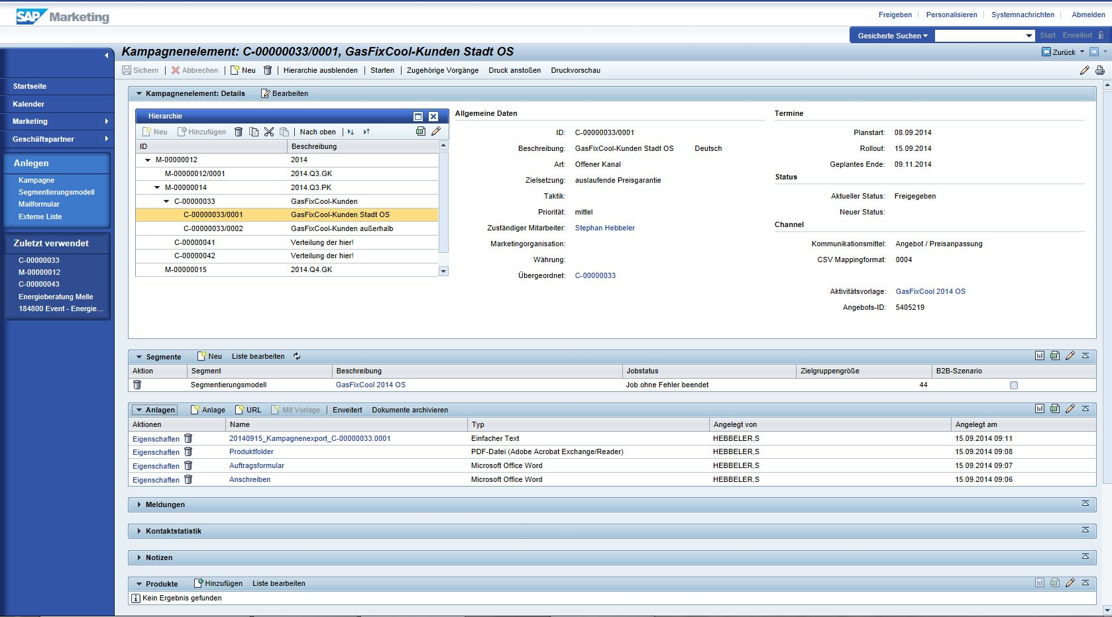 | Das Bildmaterial in druckfähiger Auflösung steht unter dem Stichwort "cronos 2015" in unserem Medienportal (http://amid-pr.press-n-relations.com) zum Download bereit.
crm[GO]marketing: Die Marketing-Abteilung hat mit dem Kampagnenmanagement von SAP CRM alle Aktivitäten jederzeit genau im Blick.

Weitere Informationen:  cronos Unternehmensberatung GmbH, Anja Ziegler  Weseler Straße 539 – 48163 Münster  Tel.: +49 251 39966-122  Fax: +49 251 39966-9122  a.ziegler@cronos.de  www.cronos.de | Presse- und Öffentlichkeitsarbeit:  Press’n’Relations GmbH, Rebecca Hasert  Magirusstraße 33, D-89077 Ulm  Tel.: +49 731 96 287-15  Fax: +49 731 96 287-97  rh@press-n-relations.de  www.press-n-relations.de

Über die cronos Unternehmensberatung
Die cronos Unternehmensberatung GmbH wurde 1991 in Münster gegründet und hat sich mit aktuell über 300 festangestellten Mitarbeitern als größtes konzernunabhängiges Beratungshaus auf dem deutschen Energiemarkt etabliert. Der Fokus liegt vor allem auf der Umsetzung unterschiedlichster
(IT-)Anforderungen sowie der Gestaltung der zugehörigen Geschäftsprozesse bei mittleren und großen Versorgungsunternehmen. Die Kompetenzschwerpunkte erstrecken sich über die Themen SAP IS-U, SAP CRM, SAP BW/BI, Smart Metering, Marktkommunikation, Energiehandel und -beschaffung, Managementberatung sowie Schulung/Services. Neben dem Hauptsitz in Münster verfügt cronos über Geschäftsstellen in Hamburg, Berlin, Düsseldorf, Walldorf, München, Wien sowie Toronto (Kanada), Bangalore und Trivandrum (Indien).

